„Қостанай қаласы әкімдігі білім бөлімінің №18 орта мектеп” ММ

ГУ «Средняя школа №18 отдела образования акимата города Костаная»

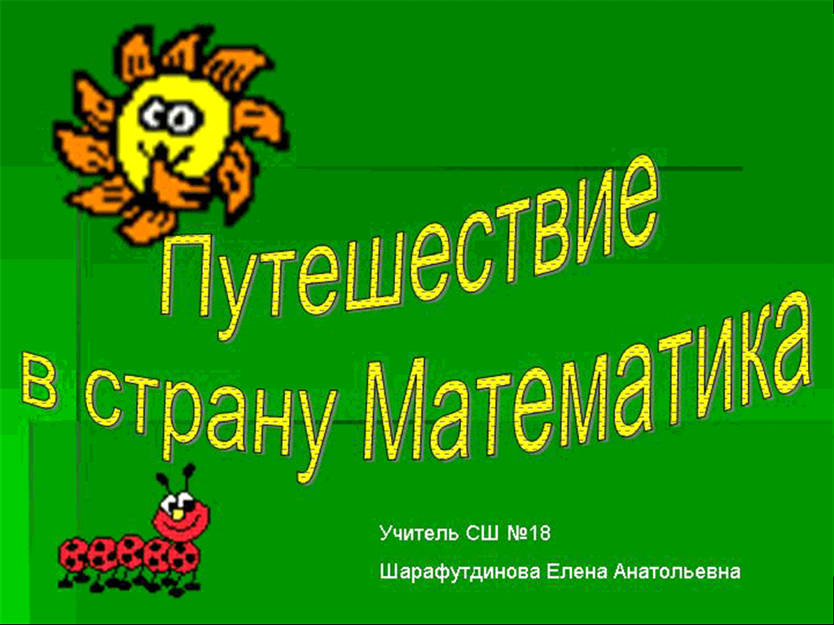

Урок: математика
Тема урока: Состав числа 9.

Құрастырған: бастауым
сынып мұғалімі:
Шарафутдинова Е.А.
Составитель:
Шарафутдинова Е.А.
учитель начальных классов

Қостанай 2008 ж.
Костанай 2008 г.
Урок: математика
Тема урока: Состав числа 9.
Тип урока: изучение нового материала
Вид урока: урок-путешествие.
ТДЦ обучающая: ознакомить с составом числа 9, упражнять в сравнивании чисел, закреплять умение выполнять сложение и вычитание в пределах 10;
развивающая: развивать мышление, память, внимание.
воспитывающая: воспитывать уважение к государственному языку, устойчивый интерес к математике, бережное отношение к природе.

Оборудование: интерактивная доска, ручка, флипчарт «Состав числа 9», карточки для индивидуальной и парной работы.

Этап урока | СУМ (содержание учебного материала) | МО | ФОПД | Уровень  усвоения
1. Орг.  момент  2. Актуализация знаний  3. Сообщение темы и целей урока  4. Физминутка  5  Работа над темой урока  6.  Работа на интерактивной доске  7.  Физминутка  8. Работа в прописи.  9. Работа по учебнику  10. Закрепление изученного материала  11.  Итог урока | Психологический настрой. (Флипчарт, стр.1,2)  Примеры решать - нелегкое дело.  Но за него возьмемся мы смело.  А чтобы ошибок не допускать,  Будем думать, смекать, вычислять!  - Ребята, сегодня мы отправимся в путешествие в страну «Математика».  - Но для начала проверим, как вы умеете считать.  1. Д/игра «Живые цифры»:  а) выйдут соседи числа 5, 7, 2, 9  б) я читаю пример, у кого ответ — шаг вперёд: первое слагаемое 5, второе слагаемое 3, сумма - ?,  уменьшаемое 6, вычитаемое 1, разность - ?,  - 7-5  - 2 + 5  г) какое число на 1 больше пяти?  д) я задумала число, отняла 3, получилось 7.  е) если к задуманному числу прибавить 1, то получится  1. Постановка учебной задачи: (страница 3,4)  1 8 2 7 3 6 4 5  - Посмотрите на схему и определите тему урока.  - Что мы должны уметь на уроке?  - Чему должны научиться?  - задание на внимание: обведи в кружок цифру 9. Посчитай, сколько девяток получилось? (страница 7,8)  Логическое задание:  -Дорисуйте недостающие стрелочки.  Ал, балалар, тұрайық,  Алақанды ұрайық.  Бір жұмамыз, ашамыз,  Бір демалып аламыз.  - И вот мы пришли в «Лес». Ребята, как нужно вести себя в лесу? (страница 9-11)  - Молодцы. Но это не простой лес – это «Лес чисел»  - Назовите числа в порядке возрастания. (к доске выходит ученик и показывает числа, а класс называет)  - Назовите числа в порядке убывания. (к доске выходит ученик и показывает числа, а класс называет).  8. - Сегодня в гости к цифре 9 пришла цифра (страница 12)  - Напишите красиво двух соседок. 98 (работа в тетради.)  (страница 13)  - Составь выражения: ……=8, 8 - …..  (страница 14)  И вот мы с вами на озере «Расшифруй». (страница 15-21) Рассказываю об озерах РК, об охране водоемов.  - Решите задачи. (стр. )  Дружно муравьи живут  И без дела не снуют.  Три несут травинки,  Три несут былинки,  Три несут иголки.  Сколько их под елкой?  Ёж спросил Ежа-соседа:  «Ты откуда, непоседа?»  «Запасаюсь я к зиме  Видишь яблоки на мне?  Собираю их в лесу.  Шесть принес да три несу.»  Призадумался сосед:  «Это мало или нет?»  Поскорее дай ответ.  Пошла курочка гулять,  Собрала своих цыплят.  Семь бежали впереди,  Два остались позади.  Беспокоиться их мать  И не может сосчитать.  Посчитайте-ка, ребята,  Сколько было всех цыплят  – Молодцы, хорошо поработали. Пора и отдохнуть. «Поляна физкультминуток» (страница 22-23)  «Болото новых знаний» (страница 24-32)  Хоровое проговаривание состава числа 9.  и т.д.  Заполни домик жильцами. (страница 33)  С. 56 №4. Сравни выражения(страница 34)  Самостоятельная работа по карточкам. (страница 35)  4…3…2=5  3…6…1=8  8…6…5=7  Лабиринт. (страница 36-38)  Логическая задача. (страница 41)  Перед вами животные по кличке Тима, Гоша, Радж. Запиши, как их зовут, если: Радж не любит тенистый лес, Тима – никогда не был в Африке, а Гоша никогда не видел ни лес, ни Африку.  Беседа о животных попавших в Красную Книгу РК.  Рефлексия деятельности на уроке (работа на листах.)  Детям предложена запись, которую необходимо закончить по заданию.  1.  2.  3. ... + 2 = 9 6 + ... = 9 4 + ... = 9  1. Записать число, с которым познакомились.  2. Дополнить количество фигур до 9.  3. Закончить равенства.  - А сейчас пересчитайте свои жетоны, сколько?  Вручение медалей, остальным шоколадки.  Самооценка собственной деятельности на уроке.  Как вы сегодня поработали?  Что интересного было на уроке?  Что расскажете родителям? | Репр.  Репр.  Проб.  Пр.  Пр.  Репр.  Репр.  Пробл.  Р.  Пр.  О- и.  Пр.  Репр.  Р.  Р.  Пр.  Пр.  Пр.  Пр.  О- и.  Р.  Р. | Фр.  Фр.  Фр  Инд.  Инд.  Инд.  Инд.  Инд.  Инд.  Фр.+инд.  Фр.  Фр.  Фр.  Инд.  Инд.  Инд.  Парн.  Парн.  Гр.  Фр.  Инд.  Фр. | 2  2  3  3  3  2  2  3  2  3  1.  3  2  2  2  3  3  3  3  1  2  2
  1 | 9 | 3 | 6 | 2 | 9 | 0
  3 | 2 | 6 | 9 | 3 | 4 | 8
  9 | 0 | 9 | 5 | 7 | 6 | 1
  5 | 10 | 3 | 6 | 4 | 9 | 2
  8 | 9 | 2 | 9 | 8 | 7 | 4
  6 | 6 | 1 | 10 | 3 | 5 | 9

